０５０８——０５１５周结
茹江荻

上周会议待办项已解决：
- 优化前端界面：按功能模块重新分类设计界面和示例问题。责任人：茹江荻
１.１功能模块重新设计和美化
六大功能、两大模式
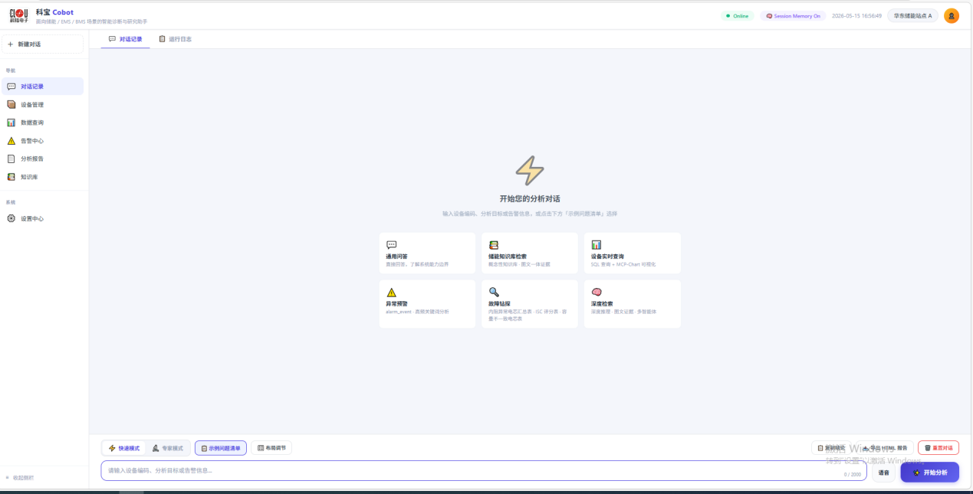

１.２分模块完善前端：
１.２.１ 证据面板——解决公式渲染（前端添加Kａｔｅｘ渲染工具）、无关图展示、绝对路径等问题

１.２.２ SQL查库的三种情景——各自完成指标卡片美化、右侧SQL查询语句、查询结果（上限展示５００条）
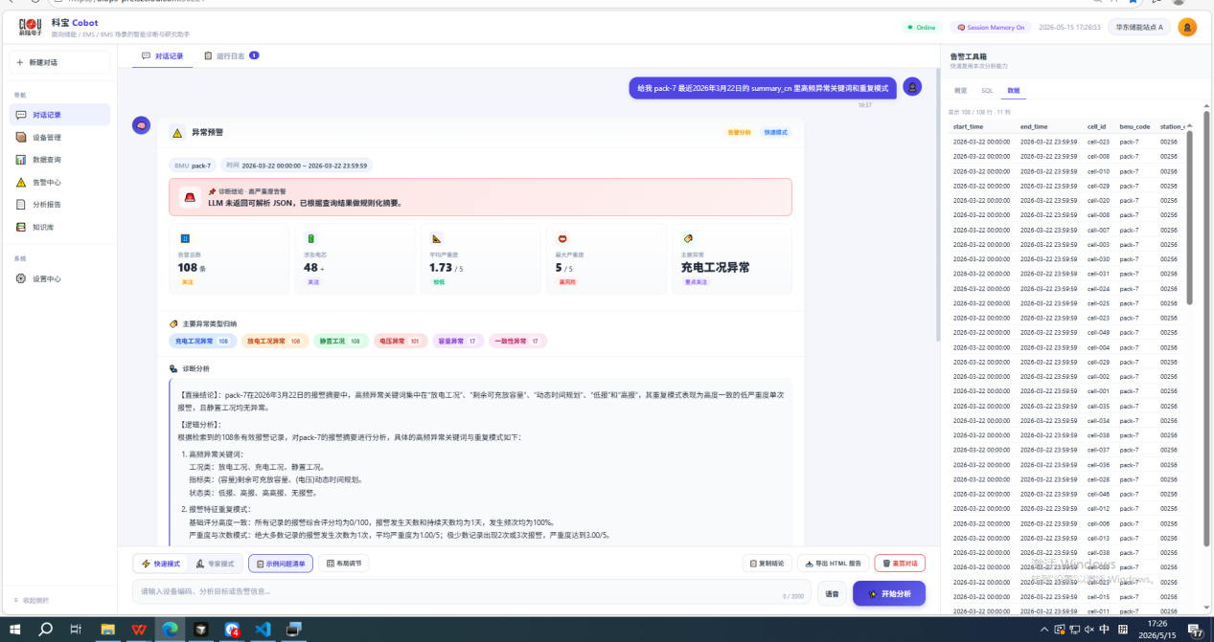

１.３示例QA清单
目前根据个人理解和试错挑选了17个问题（已放在前端示例问题清单中）
进一步需要完善该问题清单，确保回答质量和效率

- 完善意图理解功能：在系统不确定时提供选项让用户确认。责任人：茹江荻
和黄博沟通后决定场景完善候选机制：
- 必须拿到设备和时间两大关键——追问
- 具体查什么表——给到候选情景追问
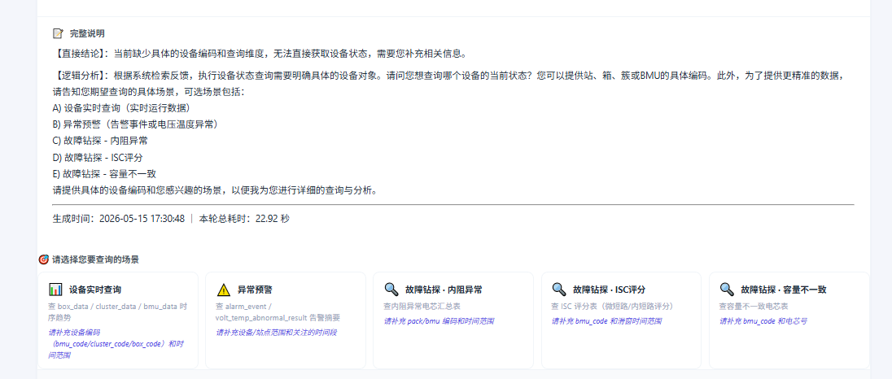

- 确认图片处理规则：明确图片的关联与过滤标准。责任人：茹江荻
已在群里说明（ｒｅａｄｍｅ＿ＲＡＧ．ｍｄ）
- 文本负责召回与排序；
- 图片作为证据上下文随 chunk 回传；
- 在最终回答阶段按需多模态增强（可选回答时是否让LLM读检索出来的图，目前设置是简单模式不读，深度模式读）。

- 开发语音输入功能：在前端添加麦克风图标，支持语音转文字。责任人：茹江荻
已完成 FｕｎＳＡＲ 本地部署（cpu）

其他：经过本周一些示例问题测试解决：
检索知识库补充模型通用知识（检索不到的时候需要结合模型自己知识回答）
报告导出为Html形式可附图
典型的自己介绍（简单直答）问题：直接通过few-shot进行设例

TODO：
１）回答响应速度
（每个链路都再减少LLM的调用次数、简单模式ｔｏｔ和读图能力是否必要、改进提示词当前中英文混杂）
２）示例问题清单完善且需保证回答质量（目前是个人选择的一些问题）
３）持续进行系统测试——当前需要时不时重置对话，后续改善上下文记忆注入

